Kulturno društvo Kotlje in Prežihova ustanova
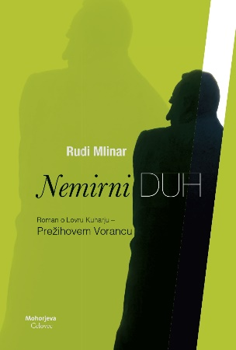
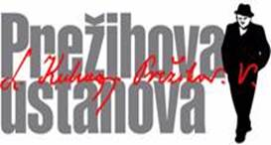
Ravne na Koroškem

VLJUDNO VABLJENI
v malo dvorano
večnamenske dvorane v Kotljah
v četrtek, 22. junija 2023, ob 18. uri
na predstavitev
romana Nemirni duh
(Mohorjeva Celovec, 2022),
v katerem je naš koroški pisatelj
orisan kot človek z veliko začetnico.
Roman nam bosta približala
Rudi Mlinar, avtor romanizirane biografije
o Prežihovem Vorancu, in Mirko Osojnik.
PRIDITE PRIDITE PRIDITE PRIDITE PRIDITE

